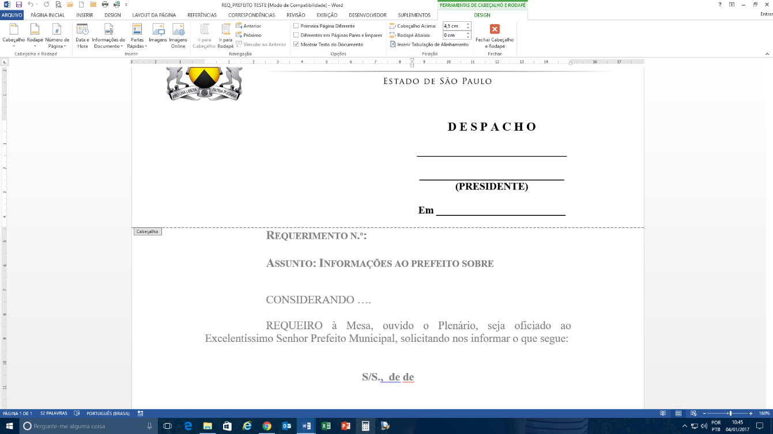

**Requerimento n.º:**

**Informações ao prefeito sobre a possibilidade de implantar redutor de velocidade na rua Luiza Marangoni Borges, Jardim Novo Cajurú , próximo ao número 73.**

CONSIDERANDO que na Rua Luiza Marangoni Borges , na altura do número 73 , são constante os acidentes de trânsito;

CONSIDERANDO que as reivindicações por parte dos moradores, com relação a alta velocidade praticada no local, são diárias;

CONSIDERANDO que os mesmos solicitam a implantação de redutor de velocidade no supramencionado local; isto é que:

REQUEIRO à Mesa, ouvido o Plenário, seja oficiado ao Excelentíssimo Senhor Prefeito Municipal, solicitando nos informar o que segue:

1-) Há possibilidade de instalar redutor de velocidade no citado local?

2-) Se sim, qual a previsão ?

3-) Se não, por qual motivo ?

**S/S., 06 de fevereiro de 2017.**

João Donizeti Silvestre

Vereador